ΕΝΩΠΙΟΝ ΤΟΥ ΑΞΙΟΤΙΜΟΥ κ. ΕΙΣΑΓΓΕΛΕΑ ΠΛΗΜΜΕΛΕΙΟΔΙΚΩΝ ΛΑΡΙΣΑΣ

ΣΕ ΣΥΝΕΧΕΙΑ ΤΗΣ ΑΠΌ 13.02.2025 ΚΑΙ
ΜΕ ΑΒΜ: Ε25 – 45 ΜΗΝΥΤΗΡΙΑΣ ΑΝΑΦΟΡΑΣ
Κ Α Τ Α
1.] Του Σωτήριου Μπακαΐμη, Ειδικού Εφέτη Ανακριτή Λάρισας, ορισθέντος για την διεξαγωγή της Κύριας Ανάκρισης επί του εγκλήματος των Τεμπών της 28.02.2023, κατοίκου ως εκ της ιδιότητάς του Λάρισας, επί του Δικαστικού Μεγάρου Λάρισας.
2.] Της Ευαγγελίας Μαντζώνη, ειδικής εντεταλμένης γραμματέως του υπό 1. Ανακριτή επί της ποινικής δικογραφίας των Τεμπών, κατοίκου ως εκ της ιδιότητάς της Λάρισας, επί του Δικαστικού Μεγάρου Λάρισας,
ως επίσης κατά παντός κατά τον νόμο υπευθύνου συνεργού και ηθικού αυτουργού σε κάθε ερευνητέα αξιόποινη πράξη.

******************

Ι. ΔΙΑΡΚΗΣ ΚΑΙ ΜΕΤΑ ΤΗΝ ΥΠΟΒΟΛΗ ΤΗΣ ΜΕ ΑΒΜ: Ε25 – 45 ΜΗΝΥΣΕΩΣ ΜΗ ΕΝΣΩΜΑΤΩΣΗ ΣΤΗΝ ΠΟΙΝΙΚΗ ΔΙΚΟΓΡΑΦΙΑ ΤΩΝ ΤΕΜΠΩΝ ΤΩΝ ΑΡΧΕΙΩΝ ΗΧΟΥ, ΕΙΚΟΝΑΣ, ΨΗΦΙΑΚΩΝ ΔΕΔΟΜΕΝΩΝ ΚΛΠ. ΠΟΥ ΚΑΤΑΣΧΕΘΗΚΑΝ ΜΕΣΑ ΣΤΟ ΚΡΙΣΙΜΟ ΠΡΩΤΟ 15ΜΕΡΟ ΒΑΣΕΙ ΤΩΝ 94/2023 ΚΑΙ 5/2023 ΑΝΑΚΡΙΤΙΚΩΝ ΠΑΡΑΓΓΕΛΙΩΝ

1.1. Όπως γνωρίζετε, με την από 13.02.2025 και με ΑΒΜ: Ε25 – 45 Μηνυτήρια Αναφορά Σας καταγγείλαμε την ερευνητέα ως αντιβαίνουσα στον νόμο, αλλά και στο καθήκον για ανάδειξη της αλήθειας, μη ενσωμάτωση/εγχείριση από μέρους του Ειδικού Εφέτη Ανακριτή Σωτήριου Μπακαίμη και εν γνώσει της Γραμματέως του στην Ποινική Δικογραφία των Τεμπών των αρχείων ήχου, εικόνας, ψηφιακών δεδομένων – μορφής κλπ. και εν γένει όλων των αποδεικτικών στοιχείων που κατασχέθηκαν από τη ΔΕΕ, δυνάμει:
- Της υπ’ αρ. 94/13.03.2023 ανακριτικής παραγγελίας ∙ και
- Της υπ’ αρ. 5/14.03.2023 ανακριτικής παραγγελίας.

1.2. Ακόμη και μετά την υποβολή της άνω από 13.02.2025 μηνύσεώς μας, ο άνω Ειδικός Εφέτης Ανακριτής και η άνω γραμματέας του, ενέμειναν στην άνω ποινικά ερευνώμενη επιλογή τους και συγκεκριμένα δεν ενσωμάτωσαν τα άνω αρχεία ήχου, εικόνας, ψηφιακών δεδομένων – μορφής κλπ. που κατασχέθηκαν από τη ΔΕΕ, δυνάμει: (α) της υπ’ αρ. 94/13.03.2023 ανακριτικής παραγγελίας ∙ και (β) της υπ’ αρ. 5/14.03.2023 ανακριτικής παραγγελίας.

1.3. Για τον λόγο αυτό και αναγκαστήκαμε να υποβάλλουμε την προσκομιζόμενη από 24.02.2025 Αίτηση των α’, β ΄και γ’ εξ ημών, η οποία κατατέθηκε ενώπιον του Ειδικού Εφέτη Ανακριτή κατά την 24.02.2025 [Σχετικό Α.1] και με την οποία αιτηθήκαμε από τον Ειδικό Εφέτη Ανακριτή τα εξής:

«1^{ον}] Όπως επί αποδείξει ενσωματώσετε άμεσα στην ποινική δικογραφία των Τεμπών ΟΛΑ τα αρχεία ήχου, εικόνας, ψηφιακών δεδομένων – μορφής κλπ. και εν γένει όλα τα αποδεικτικά στοιχεία που κατασχέθηκαν από τη ΔΕΕ, δυνάμει:
(i) της υπ’ αρ. 94/13.03.2023 ανακριτικής παραγγελίας ∙ και
(ii) της υπ’ αρ. 5/14.03.2023 ανακριτικής παραγγελίας.

2^{ον}] Όπως μας παρέχετε ακριβές αντίγραφο των ως άνω υπό την § 1. αρχείων ήχου, εικόνας, ψηφιακών δεδομένων – μορφής κλπ. και εν γένει όλων των αποδεικτικών στοιχείων που κατασχέθηκαν από τη ΔΕΕ, και δη με τρόπο που να διασφαλίζει και να αποδεικνύει με ασφάλεια ότι μας παραδίδεται το όλον και όχι μέρος μόνο αυτών.

3^{ον}] Όπως μας ενημερώσετε εγγράφως αν υπάρχουν και άλλα αρχεία, έγγραφα, μαρτυρικές καταθέσεις και εν γένει οιασδήποτε φύσεως αποδεικτικά στοιχεία, πέραν των ανωτέρω, τα οποία μέχρι και σήμερα δεν έχουν εγχειριστεί στην ποινική δικογραφία των Τεμπών.

4^{ον}] Σε θετική απάντηση επί του υπό την § 3. ερωτήματος, όπως μας παρέχετε ακριβές αντίγραφο όλων των ως άνω υπό την § 3. στοιχείων και δη με τρόπο που να διασφαλίζει και να αποδεικνύει με ασφάλεια ότι μας παραδίδεται το όλον και όχι μέρος μόνο αυτών.

5^{ον}] Όπως μας χορηγήσετε ακριβές αντίγραφο όλων των ανακριτικών παραγγελιών, οι οποίες έχουν εκδοθεί επί της εν λόγω ποινικής υπόθεσης, με λίστα καταγραφής του αριθμού και της ημερομηνίας έκδοσης εκάστης εξ αυτών.»

1.4. Παρά την υποβολή της άνω από 24.02.2025 Αίτησης, μέχρι και σήμερα ο άνω Ειδικός Εφέτης Ανακριτής δεν έχει απαντήσει επ’ αυτής.

1.5. Αποτέλεσμα αυτής της πρωτόγνωρης, διαρκούς και ποινικά ερευνώμενης πράξης είναι επί δύο χρόνια να στερούμαστε της γνώσης του περιεχομένου των άνω κρίσιμων αρχείων ήχου, εικόνας, ψηφιακών δεδομένων – μορφής κλπ. και εν γένει όλων των αποδεικτικών στοιχείων που κατασχέθηκαν από τη ΔΕΕ μέσα στο κρίσιμο 15μερο από το έγκλημα των Τεμπών. Έτσι, τα εν λόγω στοιχεία αποκρύπτονται από τους διαδίκους, με αποτέλεσμα να γεννώνται εύλογα ερωτήματα αν ακόμη και όταν αυτά μας παραδοθούν, αυτά είναι πλήρη, και αν είναι τα πράγματι κατασχεθέντα, πολλώ δε μάλλον αφού στο ενδιάμεσο εμφανίζονται στα μέσα ενημέρωσης, ανασυρόμενα από κάδο σκουπιδιών υπολογιστή video αμφιβόλου προέλευσης και γνησιότητας. Δεν χρειάζεται να επεκταθούμε, διότι όλες αυτές οι ενέργειες είναι πλέον γνωστές τοις πάσι και είναι και αυτές που οδήγησαν εκατομμύρια πολιτών στην Ελλάδα και σε όλο τον κόσμο σε συγκεντρώσεις διαμαρτυρίας για την πολλαπλή συγκάλυψη που έχει τελεστεί στην ποινική υπόθεση του εγκλήματος των Τεμπών και της συγκάλυψής του, με πολλαπλά παραδείγματα, και πολλούς εμπλεκόμενους σε κάθε επίπεδο και βαθμό.

1.6. Για τους λόγους αυτούς αιτούμαστε όπως κληθούν ως μάρτυρες οι κάτωθι, οι οποίοι εκτέλεσαν τις άνω υπ’ αριθμούς 94/13.03.2023 και 5/14.03.2023 ανακριτικές παραγγελίες, ώστε να ερωτηθούν, να ερευνηθεί και διαγνωστεί από την Εισαγγελική Αρχή Σας:
(α) αν οι εκτελέσαντες τις άνω ανακριτικές παραγγελίες ανακριτικοί υπάλληλοι και λειτουργοί εκτέλεσαν προσηκόντως τις άνω κρίσιμες για την ανάδειξη της αλήθειας ανακριτικές παραγγελίες∙
(β) ποια είναι και που βρίσκονται τα αληθή αρχεία ήχου, εικόνας, ψηφιακών δεδομένων – μορφής κλπ. που κατασχέθηκαν από τη ΔΕΕ, δυνάμει: (α) της υπ’ αρ. 94/13.03.2023 ανακριτικής παραγγελίας ∙ και (β) της υπ’ αρ. 5/14.03.2023 ανακριτικής παραγγελίας∙
(γ) με ποιον τρόπο και ποια ημερομηνία ακριβώς παραδόθηκαν τα άνω υπό (β) αρχεία στον κ. Ειδικό Εφέτη Ανακριτή∙
(δ) σε τι είδους συγκεκριμένα επεξεργασία προέβη η ΔΕΕ επί των άνω υπό (β) αρχείων, ποια τα συμπεράσματα της οικείας επεξεργασίας, και βέβαια να παραδοθούν όλα τα έγγραφα και η αλληλογραφία που συντάχθηκε και εκδόθηκε αναφορικά με την εκτέλεση των άνω ανακριτικών παραγγελιών, από την αρχή μέχρι τέλους.

1.7. Σε μία δικογραφία, για την οποία υπάρχουν πλείστα δημοσιεύματα, αλλά και δικογραφίες για αλλοιωμένα και ελλιπή αποδεικτικά στοιχεία, είναι επιβεβλημένο αν αυτεπαγγέλτως δεν το έχετε ήδη πράξει, να ικανοποιήσετε το άνω αίτημά μας, ώστε επιτέλους να αναδειχθεί η αλήθεια, η οποία είναι το ζητούμενο και για Υμάς.

1.8. Για τους λόγους αυτούς, αιτούμαστε όπως κληθούν και απαντήσουν διεξοδικά επί των άνω υπό την § 1.6. ζητημάτων οι κάτωθι, ήτοι:
1. Ο Αστυνόμος Β΄ κ. Ναλμπάντης Στέφανος, υπηρετών στη ΔΑΑ/ΥΑΟΕΕΑ/ΤΔΕΟΔΥ∙ και
2. Ο Αντεισαγγελέας του Πρωτοδικείου Αθηνών, κ. Ιωάννης Τριανταφυλλόπουλος (διενεργήσαντες την έρευνα και κατάσχεση και υπογράφοντες την από 14.03.2023 έκθεση έρευνας και κατάσχεσης στην Hellenic Train παρουσία δικαστικού λειτουργού [Σχετικό 6. της αρχικής μηνυτήριας αναφοράς], ως επίσης και την από 14.03.2023 έκθεση έρευνας σε εργασιακό χώρο και κατάσχεσης παρουσία δικαστικού λειτουργού [Σχετικό 8. της αρχικής μηνυτήριας αναφοράς])

3. Ο Αστυνόμος Β΄ κ. Κονταξής Χρήστος, υπηρετών στο Τμήμα Δίωξης Εγκληματικών Οργανώσεων και Διεθνικών Υποθέσεων της Υποδιεύθυνσης Αντιμετώπισης Οργανωμένου Εγκλήματος∙ και
4. Ο Αστυνόμος Β΄ κ. Κουτσοποδιώτης Παναγιώτης, υπηρετών στο Τμήμα Δίωξης Εγκληματικών Οργανώσεων και Διεθνικών Υποθέσεων της Υποδιεύθυνσης Αντιμετώπισης Οργανωμένου Εγκλήματος (διενεργήσαντες την κατάσχεση και υπογράφοντες την από 14.03.2023 έκθεση παράδοσης και κατάσχεσης [Σχετικό 7. της αρχικής μηνυτήριας αναφοράς]).

5. Ο Αστυνόμος Β΄ κ. Τσιόκος Ιωάννης, υπηρετών στο Τμήμα Δίωξης Εγκληματικών Οργανώσεων και Διεθνικών Υποθέσεων της Υποδιεύθυνσης Αντιμετώπισης Οργανωμένου Εγκλήματος ∙ και
6. Η Αντεισαγγελέας του Πρωτοδικείου Αθηνών, κα. Ευσεβία Γρηγοριάδου (διενεργήσαντες την έρευνα και κατάσχεση και υπογράφοντες την από 14.03.2023 έκθεση έρευνας και κατάσχεσης στην «ΕΡΓΟΣΕ Α.Ε.» παρουσία δικαστικού λειτουργού [Σχετικό 9. της αρχικής μηνυτήριας αναφοράς]).

7. Ο Αστυνόμος Β΄, του οποίου το όνομα δεν αναφέρεται, υπηρετών στο Τμήμα Δίωξης Εγκληματικών Οργανώσεων και Διεθνικών Υποθέσεων της Υποδιεύθυνσης Αντιμετώπισης Οργανωμένου Εγκλήματος ∙ και
8. Η Αντεισαγγελέας του Πρωτοδικείου Αθηνών, κα. Δέσποινα Χατζήπαπα (διενεργήσαντες την έρευνα και κατάσχεση και υπογράφοντες την από 14.03.2023 έκθεση έρευνας και κατάσχεσης στον ΟΣΕ παρουσία δικαστικού λειτουργού [Σχετικό 10. της αρχικής μηνυτήριας αναφοράς]).

9. Ο Αστυνόμος Β΄, κ. Μαραγκάκης Στυλιανός, υπηρετών στη ΔΑΑ/ΥΑΟΕΕΑ/ΤΔΕΟΔΥ∙ και
10. Η Αντεισαγγελέας του Πρωτοδικείου Αθηνών, κα. Δέσποινα Χατζήπαπα (διενεργήσαντες την έρευνα και κατάσχεση και υπογράφοντες την από 15.03.2023 έκθεση έρευνας και κατάσχεσης στην ΕΡΓΟΣΕ ΑΕ [Σχετικό 11. της αρχικής μηνυτήριας αναφοράς].

11. Ο κ. Χρήστος Βάχλας, υπογράφων την με αριθμό πρωτ. 3021/8/751-ζ/18.03.2023 Αποστολή Ανακριτικών Στοιχείων και Εντύπων Πειστηρίων Αστυνομικός Διευθυντής του Τμήματος Δίωξης Εγκληματικών Οργανώσεων και Διεθνικών Υποθέσεων της Υποδιεύθυνσης Αντιμετώπισης Οργανωμένου Εγκλήματος [Σχετικό 12. της αρχικής μηνυτήριας αναφοράς].

12. Ο κ. Στέφανος Τσοβίλης, υπογράφων την με αριθμό πρωτ. 3021/8/751-στ/17.03.2023 Αποστολή Κατασχεθέντων Πειστηρίων για Εργαστηριακή Εξέταση Αστυνόμος Α΄ του Τμήματος Δίωξης Εγκληματικών Οργανώσεων και Διεθνικών Υποθέσεων της Υποδιεύθυνσης Αντιμετώπισης Οργανωμένου Εγκλήματος [Σχετικό 13. της αρχικής μηνυτήριας αναφοράς].

13. Ο κ. Ηλιάδης Στέφανος, υπογράφων την με αριθμό πρωτ. 3021/8/751-δ΄/28.06.2023 Έκθεση Εργαστηριακής Πραγματογνωμοσύνης της ΔΕΕ [Τμήμα 7^{ο}- Εξέτασης Ψηφιακών Πειστηρίων] [Σχετικό 14. της αρχικής μηνυτήριας αναφοράς], ο οποίος και ειδικά να ερωτηθεί πλέον των ανωτέρω ερωτημάτων για ποιον λόγο στο προοίμιο της ανωτέρω με αριθμό πρωτ. 3021/8/751-δ΄/28.06.2023 Έκθεσης Εργαστηριακής Πραγματογνωμοσύνης της ΔΕΕ, αναφέρει μόνο την υπ’ αριθμόν 94/2023 ανακριτική παραγγελία και όχι και την 05/2023 ανακριτική παραγγελία, η οποία ωστόσο μνημονεύεται στις άνω προηγούμενες χρονικά Εκθέσεις Έρευνας και Κατάσχεσης, αλλά και στην αναφερόμενη στο Προοίμιο με αριθμό πρωτ. 3021/8/751-στ/17.03.2023 Αποστολή Κατασχεθέντων Πειστηρίων για Εργαστηριακή Εξέταση.

14. Ο κ. Δημήτριος Κωνσταντακόπουλος, υπογράφων την με αριθμό πρωτ. 3021/8/751-ε΄/28.06.2023 Αποστολή Εκθέσεως Εργαστηριακής Πραγματογνωμοσύνης της ΔΕΕ [Σχετικό 15. της αρχικής μηνυτήριας αναφοράς], ο οποίος και ειδικά να ερωτηθεί πλέον των ανωτέρω ερωτημάτων για ποιον λόγο στο άνω υπογραφόμενο από τον ίδιο έγγραφο, αναφέρει μόνο την υπ’ αριθμόν 94/2023 ανακριτική παραγγελία και όχι και την 05/2023 ανακριτική παραγγελία, η οποία μνημονεύεται στις άνω προηγούμενες χρονικά Εκθέσεις Έρευνας και Κατάσχεσης, αλλά και στην με αριθμό πρωτ. 3021/8/751-στ΄/17.03.2023 Αποστολή Κατασχεθέντων Πειστηρίων για Εργαστηριακή Εξέταση.

15. Ο κ. Θεόδωρος Χρονόπουλος, υπογράφων την με αριθμό πρωτ. 3021/8/751-ιγ΄/04.07.2023 Αποστολή Εκθέσεως Εργαστηριακής Πραγματογνωμοσύνης ψηφιακών πειστηρίων.

1.8. Περαιτέρω αν κατά την εξέταση των άνω μαρτύρων διαπιστωθεί ότι οι άνω ανακριτικοί υπάλληλοι και λειτουργοί παρέβησαν το καθήκον τους και δεν εκτέλεσαν για οιονδήποτε λόγο προσηκόντως τις άνω ανακριτικές παραγγελίες, να αποδοθούν σε βάρος τους όλες οι κατά τον νόμο ποινικές ευθύνες, ιδία για παράβαση καθήκοντος [ΠΚ 259], για παρεμπόδιση δικαιοσύνης [ΠΚ 231] και για κάθε άλλο θεμελιούμενο κατά τον νόμο ποινικό αδίκημα.

1.9. Επίσης, κατά την έρευνα και εντοπισμό των άνω κατασχεθέντων αρχείων, αν και εφόσον αυτός εν τέλει καταστεί εφικτός, να διοριστούν πραγματογνώμονες κατά το άρθρο 183 ΚΠΔ, ώστε να ερευνηθεί η γνησιότητα των εν λόγω κατασχεθέντων αρχείων, ήτοι η μη αλλοίωση τους ή/και η αντικατάσταση τους από έτερα, παραποιημένα.

1.10. Εξάλλου, σύμφωνα με το άρθρο 265 ΚΠΔ:
«Άρθρο 265. - Κατάσχεση ψηφιακών δεδομένων.
1. Η κατάσχεση ψηφιακών δεδομένων μπορεί να επιβληθεί: α) Σε ένα σύστημα υπολογιστή στο σύνολό του ή σε μέρος αυτού και στα δεδομένα υπολογιστή που είναι αποθηκευμένα σε αυτόν, στα οποία έχει φυσική πρόσβαση εκείνος που διενεργεί την ανάκριση, β) σε ένα μέσο αποθήκευσης δεδομένων υπολογιστή στο οποίο υπάρχουν αποθηκευμένα δεδομένα υπολογιστή και έχει φυσική πρόσβαση εκείνος που διενεργεί την ανάκριση, γ) σε ένα απομακρυσμένο σύστημα υπολογιστή στο σύνολό του ή σε μέρος αυτού και στα δεδομένα υπολογιστή που είναι αποθηκευμένα σε αυτόν ή σε ένα απομακρυσμένο μέσο αποθήκευσης δεδομένων υπολογιστή και στα δεδομένα υπολογιστή που είναι αποθηκευμένα σε αυτό, τα οποία είναι διασυνδεδεμένα στο σύστημα υπολογιστή στο οποίο έχει φυσική πρόσβαση εκείνος που διενεργεί την ανάκριση. Στην τελευταία περίπτωση, τα ψηφιακά δεδομένα που είναι αποθηκευμένα και προσβάσιμα μέσω συστήματος και υπηρεσιών νεφοϋπολογιστικής (cloud services) δεν θεωρούνται αποθηκευμένα σε απομακρυσμένο σύστημα υπολογιστή ή σε απομακρυσμένο μέσο αποθήκευσης δεδομένων υπολογιστή τα οποία είναι διασυνδεδεμένα στο σύστημα υπολογιστή στο οποίο έχουν φυσική πρόσβαση οι αρχές.
2. Η κατά τα ανωτέρω κατάσχεση πραγματοποιείται αποκλειστικά με τη χρήση κατάλληλου εξοπλισμού που επιτρέπει σε εκείνον που τη διεξάγει: α) Την αφαίρεση και την κατάσχεση του υλικού φορέα των υπό στοιχείων α-γ της παρ. 1, στο οποίο βρίσκονται αποθηκευμένα τα δεδομένα και/ή β) την αντιγραφή και την αφαίρεση των αποθηκευμένων ψηφιακών δεδομένων των υπό στοιχείων α-γ της παρ. 1 σε μέσο αποθήκευσης δεδομένων και γ) την αναπαραγωγή και την επαλήθευση της αυθεντικότητας και της ακεραιότητας των κατασχεθέντων δεδομένων.
3. Η κατάσχεση που διενεργείται κατά τις παρ. 1 και 2, βεβαιώνεται με ειδική έκθεση, η οποία αναφέρει ειδικώς τις ενέργειες της παρ. 2 που πραγματοποιεί εκείνος που διεξάγει την ανάκριση.
4. Τα ψηφιακά δεδομένα που κατάσχονται σύμφωνα με την περ. β) της παρ. 2 διατηρούνται αποθηκευμένα καθ’ όλη τη διάρκεια της ποινικής διαδικασίας σε υλικό μέσο αποθήκευσης που περιέχεται στη δικογραφία. Ασφαλές αντίγραφο αυτού ώστε να διασφαλίζεται η δυνατότητα ανάκτησης των δεδομένων που έχουν κατασχεθεί, σε περίπτωση απώλειας ή καταστροφής, σχηματίζεται κατά την κατάσχεσή τους και διατηρείται στο γραφείο πειστηρίων του πρωτοδικείου στο οποίο υποβάλλεται η δικογραφία και το οποίο παρέχει τις κατάλληλες εγγυήσεις φυσικής ασφάλειας και πρόσβασης σε εκείνους μόνο που ασκούν καθήκοντα στην υπόθεση. Η παρούσα ισχύει αναλόγως και στα ψηφιακά δεδομένα που αφορούν στα δεδομένα επικοινωνίας που περιλαμβάνονται στη δικογραφία. Για τη διασφάλιση της αυθεντικότητας και της ακεραιότητας των ψηφιακών δεδομένων που κατάσχονται σύμφωνα με την περ. α) της παρ. 2, αυτά σφραγίζονται κατά τη διεξαγωγή αυτής.
5. Η πρόσβαση και η δυνατότητα αναπαραγωγής των ψηφιακών δεδομένων που κατάσχονται επιτρέπεται μόνο σε όσους ασκούν δικαστικά, εισαγγελικά και ανακριτικά καθήκοντα στην υπόθεση ή τους γραμματείς. Προς τον σκοπό αυτόν χρησιμοποιούνται τα κατάλληλα τεχνικά μέσα για τη διασφάλιση της ακεραιότητας των ψηφιακών δεδομένων. Τέτοια μέσα είναι η κρυπτογράφηση και η χρήση κωδικών ασφαλείας για την πρόσβαση και αναπαραγωγή των κατασχεμένων ψηφιακών δεδομένων από το υλικό μέσο αποθήκευσης στο οποίο βρίσκονται αποθηκευμένα. Η παρούσα ισχύει αναλόγως και στα ψηφιακά δεδομένα που αφορούν στα δεδομένα επικοινωνίας που περιλαμβάνονται στη δικογραφία.
6. Απαγορεύεται η δημιουργία και η διατήρηση αντιγράφων των ψηφιακών δεδομένων για οποιονδήποτε άλλον λόγο εκτός αν ο αρμόδιος εισαγγελέας ή ανακριτής ή συμβούλιο ή το δικαστήριο κρίνουν ότι τα κατασχεμένα ψηφιακά δεδομένα είναι αναγκαίο να περιληφθούν σε άλλη δικογραφία. Η παρούσα ισχύει αναλόγως και στα ψηφιακά δεδομένα που αφορούν στα δεδομένα επικοινωνίας που περιλαμβάνονται στη δικογραφία.»

ΙΙ. ΠΟΙΝΙΚΑ ΕΡΕΥΝΗΤΕΑ ΠΑΡΑΒΑΣΗ ΚΑΘΗΚΟΝΤΟΣ [ΠΚ 259] ΚΑΙ ΠΑΡΕΜΠΟΔΙΣΗ ΔΙΚΑΙΟΣΥΝΗΣ [ΠΚ 231] - ΠΑΡΑΒΙΑΣΗ ΤΟΥ ΑΡΘΡΟΥ 251 ΚΠΔ - ΠΟΙΝΙΚΑ ΕΡΕΥΝΗΤΕΑ ΑΝΑΚΡΙΤΙΚΗ ΕΝΤΟΛΗ ΓΙΑ ΚΑΤΑΣΤΡΟΦΗ ΤΟΥ ΣΥΝΟΛΟΥ ΤΩΝ ΣΥΛΛΕΓΈΝΤΩΝ ΔΕΙΓΜΑΤΩΝ ΒΙΟΛΟΓΙΚΟΥ ΥΛΙΚΟΥ «PM» & «AM» (ΑΙΜΑΤΟΣ ΚΑΙ ΙΣΤΩΝ) ΘΥΜΑΤΩΝ ΤΟΥ ΔΥΣΤΥΧΗΜΑΤΟΣ ΚΑΙ ΓΙΑ ΕΠΙΣΤΡΟΦΗ ΤΩΝ ΣΥΛΛΕΓΕΝΤΩΝ ΠΡΟΣΩΠΙΚΩΝ ΑΝΤΙΚΕΙΜΕΝΩΝ ΤΩΝ ΣΥΓΓΕΝΩΝ ΤΩΝ ΘΥΜΑΤΩΝ, ΑΛΛΩΣ ΚΑΤΑΣΤΡΟΦΗ ΑΥΤΩΝ

2.1. Σύμφωνα με το άρθρο 251 § 1 ΚΠΔ:
«Άρθρο 251. - Καθήκοντα εκείνου που ενεργεί την ανάκριση - Αρχή της αναλογικότητας.
1. Ο ανακριτής και οι ανακριτικοί υπάλληλοι στους οποίους έχουν ανατεθεί ανακριτικές πράξεις κατά το άρθρο «249 παρ. 2 και 3» οφείλουν χωρίς χρονοτριβή να συγκεντρώνουν πληροφορίες για το έγκλημα και τους υπαιτίους του, να εξετάζουν μάρτυρες και κατηγορουμένους, να μεταβαίνουν επί τόπου για ενέργεια αυτοψίας, αφού πάρουν μαζί τους, αν υπάρχει ανάγκη, ιατροδικαστές ή άλλους πραγματογνώμονες, να διεξάγουν έρευνες, να καταλαμβάνουν πειστήρια και γενικά να ενεργούν οτιδήποτε είναι αναγκαίο για τη συλλογή και τη διατήρηση των αποδείξεων, καθώς και για την εξασφάλιση των ιχνών του εγκλήματος.»

2.2. Από δημοσιεύματα που ήρθαν στο φως προκύπτει ότι ο άνω Ειδικός Εφέτης Ανακριτής κατά παράβαση του άρθρου 251 ΚΠΔ, με τις από 7.04.2023 και από 10.04.2023 παραγγελίες του, έδωσε εντολή στον Διοικητή του Τμήματος Τροχαίας Λάρισας όπως προχωρήσει:
Α. Στην καταστροφή του συνόλου των συλλεγέντων δειγμάτων βιολογικού υλικού «PM» & «AM» (αίματος και ιστών), που σχετίζονται με το δυστύχημα∙ και
Β. Στην επιστροφή των συλλεγέντων προσωπικών αντικειμένων των θυμάτων άλλως, στην καταστροφή αυτών.

2.3. Ειδικότερα, σύμφωνα με το από 15.02.2025 δημοσίευμα του ηλεκτρονικού εντύπου «ΤΑ ΝΕΑ» με τίτλο: «Τραγωδία στα Τέμπη: Δύο νέα έγγραφα δημιουργούν περισσότερα ερωτήματα» [Σχετικό Α.2]:

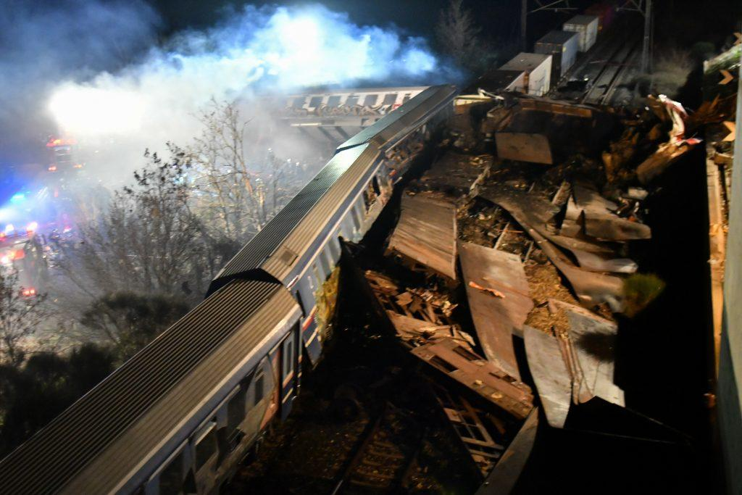
Τραγωδία στα Τέμπη: Δύο νέα έγγραφα δημιουργούν περισσότερα ερωτήματα
Τα αιτήματα των δικαστικών λειτουργών για καταστροφή των κρίσιμων δειγμάτων αίματος χωρίς καμία αιτιολογία και οι υποδείξεις για πραγματοποίηση τοξικολογικών εξετάσεων στα θύματα που αγνοήθηκαν. […]
Η «σπουδή» των δικαστικών Αρχών της Λάρισας να καταστρέψουν αμέσως τα βιολογικά υλικά (κυρίως φιαλίδια αίματος) των 57 νεκρών που είχαν ληφθεί για ταυτοποίηση των θυμάτων, είχε, όπως φαίνεται, ως αποτέλεσμα να εμποδίσει να διερευνηθεί πόσοι και ποιοι τελικά νεαροί επιβάτες, που είχαν μείνει ζωντανοί παρά τη σφοδρότητα της σύγκρουσης, μπορεί να ψέλλισαν «Δεν έχω οξυγόνο» και να έχασαν τη ζωή τους, λόγω της δυσεξήγητης φονικής πυρόσφαιρας.
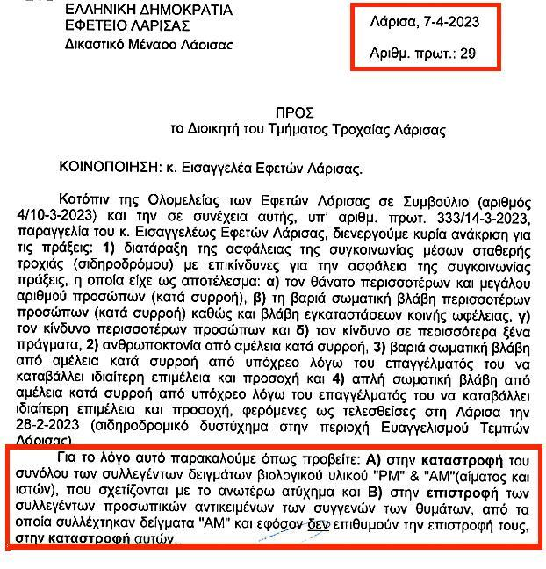
Οι δικαστικές Αρχές, χωρίς να αιτιολογούν τη βιαστική αυτή ενέργειά τους και χωρίς, όπως αποδεικνύεται τώρα, να υπάρχει οτιδήποτε που να τους επιβάλλει μια τέτοια ενέργεια, όπως έχει επισημανθεί από συγγενείς των θυμάτων αλλά και από ιατροδικαστές, δεν έδωσαν τη δυνατότητα, έστω και σε δεύτερη φάση, να διερευνηθεί από τοξικολογικές εξετάσεις στις σορούς των 57 θυμάτων ποιοι εισέπνευσαν τοξικά αέρια.
Είναι ενδεικτική η γνωμάτευση της καθηγήτριας – διευθύντριας του Εργαστηρίου Ιατροδικαστικής και Τοξικολογίας του Πανεπιστημίου Αθηνών Χαράς Σπηλιοπούλου ότι σε περιπτώσεις μαζικών καταστροφών (ως τέτοια αναφέρονται και τα δυστυχήματα σε Μέσα Μαζικής Μεταφοράς) «όταν έχει ξεσπάσει πυρκαγιά στον τόπο του ατυχήματος ή έχει συμβεί έκρηξη, ο τοξικολογικός έλεγχος όλων των ατόμων, περιλαμβανόμενων και των επιβατών, έχει καθοριστική σημασία προκειμένου να διαπιστωθεί εάν ήταν εν ζωή όταν άρχισε η πυρκαγιά.
Η ανεύρεση ανθρακυλαιμοσφαιρίνης καταδεικνύει ότι τα άτομα εισέπνευσαν μονοξείδιο του άνθρακα ή και άλλες ουσίες παράγωγα των καύσεων».
Τοξικολογικές εξετάσεις που είχαν γίνει άλλωστε στο αεροπορικό δυστύχημα του Ήλιος το 2005, στις πυρκαγιές της Ηλείας το 2007, στο Μάτι το 2018 αλλά και στη ναυτική τραγωδία πριν από δύο χρόνια στην Πύλο.
Παρά ταύτα φαίνεται ότι υπήρξε υπόδειξη στους αρμόδιους ιατροδικαστές της Λάρισας να ερευνήσουν το συμβάν σαν…απλό «τροχαίο ατύχημα» και όχι σαν μαζική καταστροφή. Προχωρώντας δηλαδή σε τοξικολογικές εξετάσεις μόνο στους μηχανοδηγούς των τρένων για τυχόν ανεύρεση αλκοόλ. […]
«ΤΑ ΝΕΑ Σαββατοκύριακο» παρουσιάζουν σήμερα και τα δύο έγγραφα, τα οποία συντάχθηκαν και στάλθηκαν στις 7 και στις 10 Απριλίου 2023 από τις δικαστικές Αρχές της Λάρισας στην Τροχαία της πόλης, όπου ζητείτο επίμονα η καταστροφή όλων των φιαλιδίων με τα δείγματα αίματος των νεκρών, αλλά και τεμάχια των ιστών τους.
Χωρίς ωστόσο οι δικαστικές Αρχές να παρέχουν καμία εξήγηση για αυτό το υπερενδιαφέρον τους να καταστραφούν όλα αυτά ή να επικαλούνται κάποια σχετική νομοθεσία, καθώς ακόμα και ο ΚΟΚ για τα τροχαία ατυχήματα προβλέπει τα δείγματα αίματος – των οδηγών τουλάχιστον – να διατηρούνται έξι μήνες.
Σημειώνεται ότι, σύμφωνα με στελέχη της ΕΛ.ΑΣ. αλλά και νομικούς, η μόνη νομική βάση που θα μπορούσε να σχετίζεται με την εν λόγω εξαΰλωση των δειγμάτων αίματος θα ήταν το άρθρο 266 του Κώδικα Ποινικής Δικονομίας για «φύλαξη των πραγμάτων που κατασχέθηκαν» για μία πενταετία, με μοναδική εξαίρεση, όπως επισημαίνεται, ότι «ρυπαρά ή επιβλαβή για τη δημόσια υγεία πράγματα καταστρέφονται και αν δεν έχει παρέλθει πενταετία από την κατάσχεσή τους», κάτι που δεν αφορά προφανώς τη συγκεκριμένη περίπτωση.
Επιπλέον στο ειδικό σχέδιο διαχείρισης ανθρωπίνων απωλειών δεν υπάρχει σχετική πρόβλεψη – υπόδειξη…

2.4. Περαιτέρω, σύμφωνα με το από 29.01.2025 δημοσίευμα του ηλεκτρονικού εντύπου «ΤΟ ΒΗΜΑ», με τίτλο: «Τέμπη: Ερωτηματικά για την εντολή να καταστραφεί βιολογικό υλικό» [Σχετικό Α.3]:

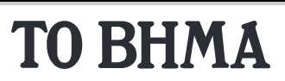
Τέμπη: Ερωτηματικά για την εντολή να καταστραφεί βιολογικό υλικό
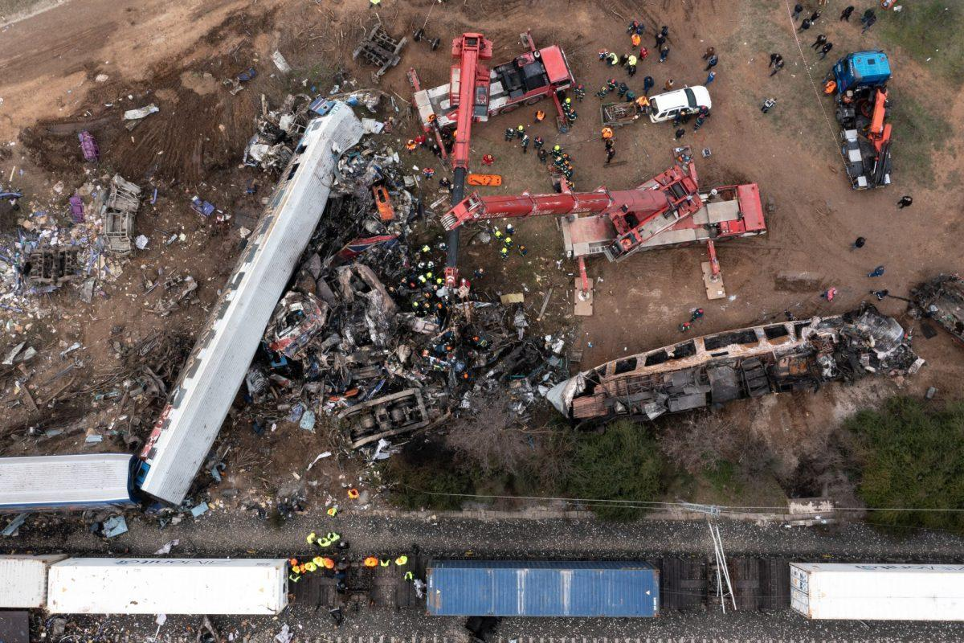
Έγγραφο, το οποίο συντάχθηκε μόλις 40 μέρες μετά το τραγικό δυστύχημα στα Τέμπη, δείχνει ότι ο ανακριτής είχε ζητήσει την καταστροφή δειγμάτων αίματος των 57 θυμάτων της τραγωδίας. - Τι αναφέρει η πλευρά του ανακριτή.
Ένα νέο έγγραφο που αφορά την τραγωδία των Τεμπών παρουσίασε στο Κεντρικό Δελτίο Ειδήσεων του MEGA ο αστυνομικός συντάκτης των «Νέων» και του «Βήματος», Βασίλης Λαμπρόπουλος.
Πρόκειται για ένα έγγραφο το οποίο συντάχθηκε μόλις 40 μέρες μετά το τραγικό δυστύχημα. Με αυτό ο ανακριτής είχε ζητήσει την καταστροφή δειγμάτων αίματος και επιχρισμάτων των 57 θυμάτων της τραγωδίας.
Συγκεκριμένα, στις 10 Απριλίου του 2023 ο ανακριτής έστειλε δύο έγγραφα στην Τροχαία με τα οποία ζητούσε από το νοσοκομείο να καταστραφούν τα φιαλίδια αίματος που έχουν ληφθεί για δείγμα DNA.
Τα συγκεκριμένα δείγματα θα μπορούσαν να κρατηθούν και να γίνουν τοξικολογικές εξετάσεις ώστε να διαπιστωθεί εάν ο θάνατος προήλθε από τα τοξικά αέρια, από τη φωτιά ή από τη σύγκρουση. Όπως είπε ο Βασίλης Λαμπρόπουλος, σύμφωνα με την αστυνομία, τα δείγματα καταστράφηκαν μόλις σε 40 ημέρες ενώ συνήθως κρατούνται μέχρι και 7-8 μήνες.
[…] Η πλευρά του ανακριτή υποστηρίζει ότι πρόκειται για μία τυπική διαδικασία που ακολουθείται πάντα. Μάλιστα, επισημαίνει ότι δεν πρόκειται για φιαλίδια αλλά ελάχιστη ποσότητα βιολογικού υλικού που είχε χρησιμοποιηθεί για την ταυτοποίηση των νεκρών.
Αυτός ήταν και ο λόγος που ζητήθηκε να γίνει αυτή η διαδικασία από το νοσοκομείο.

2.5. Από τα ως άνω δημοσιεύματα προκύπτουν μεταξύ άλλων τα κάτωθι ερευνητέα:
Α. Ο Ειδικός Εφέτης Ανακριτής έσπευσε να παραγγείλει την καταστροφή του συνόλου των συλλεγέντων δειγμάτων βιολογικού υλικού «PM» & «AM» (αίματος και ιστών) και την επιστροφή των συλλεγέντων προσωπικών αντικειμένων των θυμάτων άλλως, στην καταστροφή αυτών του τραγικού και πολύνεκρου σιδηροδρομικού δυστυχήματος των Τεμπών ενώ:
i. Η ανάκριση βρισκόταν και βρίσκεται ακόμα σε εξέλιξη ∙
ii. Όλα τα άνω στοιχεία των οποίων διατάχθηκε η καταστροφή ήταν κρίσιμα αποδεικτικά στοιχεία για τον εντοπισμό της αιτίας θανάτου των θυμάτων των Τεμπών, ιδία δε αυτών που κάηκαν ζωντανά, αφού η πυρόσφαιρα τους ρούφαγε το οξυγόνο, όπως αποδεικνύεται ενδεικτικά από τα ηχητικά των συνομιλιών με το 112, μέσα από τα οποία οι ίδιοι οι νεκροί έγιναν μάρτυρες, ως προκύπτει από την από 9.01.2025 τεχνική έκθεση του Τεχνικού Συμβούλου, κ. Κοκοτσάκη [Σχετικό Α.4.], στην οποία αναλύονται ηχητικά ντοκουμέντα κλήσεων προς τον αριθμό έκτακτης ανάγκης 112, τον οποίο, είκοσι (20) δευτερόλεπτα μετά τη σύγκρουση, κάλεσαν αυτόματα συσκευές κινητών τηλεφώνων των επιβατών χάρη στο λογισμικό ανίχνευσης σύγκρουσης που φέρουν.
Καταγεγραμμένες φράσεις, τις οποίες οιοσδήποτε μπορεί να ακούσει με γυμνό αυτί, όπως: «Δεν μπορώ να αναπνεύσω», «έχω ελάχιστο οξυγόνο», αποδεικνύουν, πέραν πάσης αμφιβολίας, τον μηχανισμό θανάτου των διασωθέντων από τη σύγκρουση επιβατών.
- Η αναφορά για έλλειψη οξυγόνου, οφείλεται στην προκύπτουσα μεγάλη αναζωπύρωση της καύσης υλικών τέτοιων που προκαλούν τοπικά και άμεσα την καύση (οξείδωση) μεγάλων ποσοτήτων αέρα.
- Η διαπίστωσή για το επερχόμενο τέλος και ο αποχαιρετισμός («Μάρθη σ’ αγαπώ»), ταυτίζονται στο βίντεο με την μεγάλη αναζωπύρωση της εστίας φωτιάς στο σημείο εγκλωβισμού τους, εικόνα για την οποία η ομιλούσα είχε πλήρη συναίσθηση.

Ως δε καταλήγει η άνω τεχνική έκθεση μετά την ανάλυση των ηχητικών και τη συσχέτιση αυτών με το βιντεοληπτικό υλικό, είναι σαφές ότι:

i. Ο θάνατος των περισσότερων επιβατών δεν προήλθε από τη σύγκρουση, αλλά από την εκδήλωση του συγκεκριμένου φαινομένου πυρκαγιάς. Ως δε ο κ. Κοκοτσάκης έχει υποστηρίξει με προηγούμενη τεχνική έκθεσή του, αποδεικνύεται ότι, εξαιτίας της καύσης των υδρογονανθράκων και όχι από τη σύγκρουση, έχασαν την ζωή τους 27 επιβάτες της επιβατικής αμαξοστοιχίας.

ii. Ο θάνατος των διασωθέντων επιβατών δεν προήλθε από φυσιολογική καύση οχημάτων (τρένων) μετά την σύγκρουση, ούτε όμως από αυτή καθ' αυτή την πυρόσφαιρα, αλλά από το είδος της καύσης που προκλήθηκε από συγκεκριμένα μεταφερόμενα υλικά (χημικοί διαλύτες-υδρογονάνθρακες), αφού μόνο αυτά τα υλικά θα μπορούσαν λόγω της φυσιολογίας και των συστατικών τους, να προκαλέσουν τέτοια φαινόμενα.

iii. Εάν στον χώρο δεν υπήρχαν τα εύφλεκτα υγρά, τα οποία διέρρευσαν και ανεφλέγησαν, οι επιβάτες που επέζησαν της σύγκρουσης θα είχαν διασωθεί.

Β. Επιπλέον οι άνω ανακριτικές παραγγελίες για άμεση καταστροφή βιολογικού υλικού κλπ. δόθηκαν χωρίς αιτιολογία παρά τη σαφή ρύθμιση του νόμου και δη του άρθρου 139 ΚΠΔ που προβλέπει την ειδική και εμπεριστατωμένη αιτιολογία των διατάξεων και την αναφορά της εκάστοτε νομικής βάσης, επί της οποίας στηρίζεται το περιεχόμενο της διάταξης, και ιδία κατά παραβίαση του άρθρου 251 ΚΠΔ, το οποίο εισάγει την υποχρέωση του Ανακριτή: «και γενικά να ενεργεί οτιδήποτε είναι αναγκαίο για τη συλλογή και τη διατήρηση των αποδείξεων, καθώς και για την εξασφάλιση των ιχνών του εγκλήματος.»

Γ. Αν δεν είχαν υπάρξει οι άνω ερευνητέες ποινικά εντολές του Ειδικού Εφέτη Ανακριτή, τότε θα υπήρχε το ασφαλές βιολογικό υλικό, από το οποίο ευχερώς θα μπορούσε να επιβεβαιωθεί από τοξικολογικές εξετάσεις ότι ο θάνατος των παιδιών και συγγενών μας προήλθε από στέρηση οξυγόνου ή/και από καύση/απανθράκωσή τους από την έκρηξη/πυρκαγιά που προκλήθηκε από μεταφερόμενο φορτίο χημικών (αρωματικών υδρογονανθράκων) και έτσι να προσδιοριστεί η χημική σύνθεση/ταυτότητα αυτών.

ΚΑΤΌΠΙΝ ΤΩΝ ΑΝΩΤΈΡΩ

Επειδή τα ανωτέρω κάνουν ακόμη πιο μελανή, την ήδη τραγική εικόνα των εγκληματικών πράξεων και παραλείψεων που έχουν γίνει για την συγκάλυψη των ποινικών ευθυνών πλήθους προσώπων, υψηλά ιστάμενων και μη, υπόλογων για το έγκλημα των Τεμπών, από το οποίο χάθηκαν 57 ψυχές που αναμένουν δικαίωση.

Επειδή συνεπώς αναμένουμε την άμεση ανταπόκριση της Εισαγγελικής Αρχής στην ενδελεχή διερεύνηση της υπόθεσης, ως οφείλει.

Επειδή ορίζουμε ως πληρεξουσίους δικηγόρους μας:
(α) η μεν α΄ εξ ημών, Μαρία Καρυστιανού:
(i) τη Μαρία Γρατσία του Στυλιανού, δικηγόρο και κάτοικο Αθηνών, επί της οδού Καρνεάδου αρ. 12, με ΑΜ ΔΣΑ: 20774∙ και
(ii) τον Δημήτριο Σκαρίπα του Γεωργίου, δικηγόρο και κάτοικο Αθηνών, επί της οδού Ασκληπιού αρ. 17, με ΑΜ ΔΣΑ: 14433,
οι δε β΄ και γ΄ εξ ημών, Σωτήριος Μήτσκα και Λίλια Βασιλίσιν τον Σούρλα Στυλιανό του Παναγιώτη, δικηγόρο και κάτοικο Λάρισας, με ΑΜ ΔΣΛ: 1274.

ΓΙΑ ΤΟΥΣ ΛΟΓΟΥΣ ΑΥΤΟΥΣ
και με τη ρητή επιφύλαξη παντός δικαιώματός μας

& ΑΙΤΟΥΜΑΣΤΕ
1^{ον}] Την ενδελεχή έρευνα όλων των ανωτέρω από την Εισαγγελική Αρχή Σας επί τω τέλει άσκησης ποινικής δίωξης σε βάρος παντός κατά νόμον υπεύθυνου για την τέλεση κάθε αδικήματος που συγκροτείται κατά τον νόμο, ιδία δε για τα αδικήματα του άρθρου 231 §§ 1, 3 και 4 ΠΚ περί υπόθαλψης εγκληματία – παρεμπόδισης δικαιοσύνης, του άρθρου 259 ΠΚ περί παράβασης καθήκοντος και του άρθρου 242 §§ 1- 3 ΠΚ περί υπεξαγωγής εγγράφων∙
2^{ον}] Να δρομολογηθούν άμεσα οι αναγκαίες προς διερεύνηση και διαλεύκανση της οικείας υπόθεσης ενέργειες όλων των αρμόδιων Αρχών.

3^{ον}] Να κληθούν οι αναφερόμενοι στο Κεφάλαιο Ι. κρίσιμοι μάρτυρες και να ερωτηθούν διεξοδικά επί των αναφερόμενων ζητημάτων, ώστε να προκύψει από την εισαγγελική έρευνά σας:
(α) αν κατασχέθηκαν πλήρως και προσηκόντως ΟΛΑ τα αρχεία, για τα οποία εκδόθηκαν οι 94/2023 και 5/2023 ανακριτικές παραγγελίες, άλλως να ασκηθεί ποινική δίωξη κατά παντός υπευθύνου για κάθε απώλεια, παράλειψη ή κενό, και το βασικότερο
(β) που βρίσκονται τα γνήσια κατασχεθέντα αρχεία σήμερα και για ποιον λόγο δεν εγχειρίζονται στη δικογραφία των Τεμπών, όπου εξαρχής ανήκουν, αφού για τη διαλεύκανση αυτής και κατασχέθηκαν.

4^{ον}] Πέραν των ανωτέρω, να κληθούμε ως μάρτυρες και άπαντες ημείς, οι αναφέροντες.
Τέλος, αιτούμαστε τη χορήγηση επικυρωμένου αντιγράφου της παρούσας.
Λάρισα, 07.03.2025
Μετά τιμής,
Οι αναφέροντες
Μαρία Καρυστιανού

………………………………

Σωτήριος Μήτσκα,
δια του πληρεξουσίου δικηγόρου
Στυλιανού Σούρλα
δυνάμει της από 07.03.2025 εξουσιοδότησης

…………………………….

Λίλια Βασιλίσιν
δια του πληρεξουσίου δικηγόρου
Στυλιανού Σούρλα
δυνάμει της από 07.03.2025 εξουσιοδότησης

…………………………….

Παύλος Ασλανίδης
δια της Μαρίας Καρυστιανού
δυνάμει της από 07.03.2025 εξουσιοδότησης

…………………………….

